

**国元期货期权队交易计划1**

**疫情影响基差恢复节奏 不改连粕重心抬升预期**

**摘要：**美豆丰产前景乐观，以及中国爆发猪瘟疫情令市场担忧美豆需求状况，令下游采购谨慎，削减了豆粕市场价格上涨的动能，不过，中美贸易争端尚未缓和，由此导致的供应缺口忧虑犹存，仍对期价形成一定支撑，所以,仍在看好后期国内豆粕基差修复节奏,今年11-12月份国内进口大豆缺货形势明朗，双方谈判磋商的时间拖的越久，将会越有利现货基差，而猪瘟疫情的发展态势将会影响豆粕基差恢复的节奏。因此，维持连粕市场重心震荡上移的判断，短期关注逢低做多机会。

**一、天气良好，美豆单产创纪录**

美国Pro Farmer公司对美国中西部为期4天的考察后，预计2018年美国大豆单产为53蒲式耳/英亩，单产预估误差2%，意味着单产介于51.9-54.1蒲之间，高于美国农业部8月份预测的51.6蒲式耳/英亩，如果美国Pro Farmer公司单产预测准确，则大豆产量将达到46.83亿蒲式耳，高于美国农业部8月份预测45.86蒲式耳。美豆单产继续创纪录，丰产基本已经确定，增添美豆市场利空氛围，但利空因素逐渐被消化，后期需关注9月12日即将公布的USDA供需报告对豆类市场价格的指引。

**图1：USDA供需报告数据**



**数据来源：Wind、国元期货**

**二、中美贸易谈判未有实质性进展，四季度大豆供应缺口仍存**

由于中美贸易摩擦未有实质性进展，中国对美豆的进口步伐锐减，往年此时早已在美豆市场签下很多合同，而当前则在南美市场完成过半。2018年8月份国内各港口进口大豆预报到港133船847.9万吨，9月份大豆到港最新预期在800万吨，较上周预期降50万吨，10月份初步预期维持760万吨，较上周预估增30万吨。11月大豆到港初步预估700万吨。按照目前中美贸易关系来看，今年11-12月国内进口大豆缺货形势明朗，双方谈判磋商的时间拖的越久，越有利现货基差。

**图 2：美豆出口装船及美豆发往中国数量**

 

**数据来源：wind、国元期货**

**三、油厂压榨量超高，豆粕库存高位**

截至8月31日当周，油厂检修，开机率有所下降，全国各地油厂大豆压榨总量1858410吨，周比降2.99%，当周大豆压榨开机率为53.2%，周比降1.64%。未来两周油厂开机率将继续保持超高，创单周新高，压榨量在200万吨左右，未来两周油厂开机因临近月底停机检修居多，开机或继续下调，下周压榨量约175万吨左右，下下周压榨量将回升至187万吨。

目前豆粕市场处于去库存周期，豆粕库存下降，截止8月24日当周，国内沿海主要地区油厂豆粕总库存量122.34万吨，周比降3.21%，预计短期在油厂检修情况下，豆粕库存将小幅回落，但10月份之前豆粕、豆油的整体供应仍较大，压制短期价格。

**图 3：全国大豆压榨开机及国内油厂豆粕库存情况**

 

**数据来源：wind、国元期货**

**四、猪瘟疫情影响基差恢复节奏**

目前非洲猪瘟蔓延至芜湖，短期养殖户恐慌出栏大幅增加，发生疫情的猪场将有6个月以上的时间无法开展生猪养殖，将影响短期豆粕市场的消费，利空短期豆粕价格，但这也将造成后期生猪供应减少，随着猪价跌至低位，养殖周期也将达到底部，中长期豆粕市场需求将逐步回暖，猪瘟疫情的发展态势将会影响豆粕基差恢复的节奏。

农业部公布了7月生猪存栏信息显示，生猪存栏及能繁母猪存栏量继续呈现下降的态势，生猪存栏比上个月减少0.8%，比去年同期减少2%；能繁母猪存栏比上个月减少1.9%，比去年同期减少4%，因此，短期饲料终端对豆粕的消费仍待恢复。

**图 4：生猪价格及存栏情况**

 

**数据来源：wind、国元期货**

**五、综合分析**

国际方面，中美贸易磋商未有实质性进展，巴西雷亚尔货币贬值加上美豆丰产确定，利空美豆价格。国内层面来看，我国四季度中后期进口大豆供应缺口存在，再加上秋冬饲料需求季节性好转，油厂挺价意愿相对加强，市场仍看好后期国内豆粕基差修复，当然猪瘟疫情的发展态势将会影响豆粕基差恢复的节奏。预计短期国内豆粕市场价格维持震荡预期，中长期维持震荡偏强底部缓慢抬升的判断，关注逢低建立多单的机会。但中美贸易争端仍具有不确定性，尤其是11月中美领导人会晤前后。

**六、技术分析及操作策略**

**图5 ：豆粕主力1901合约走势图**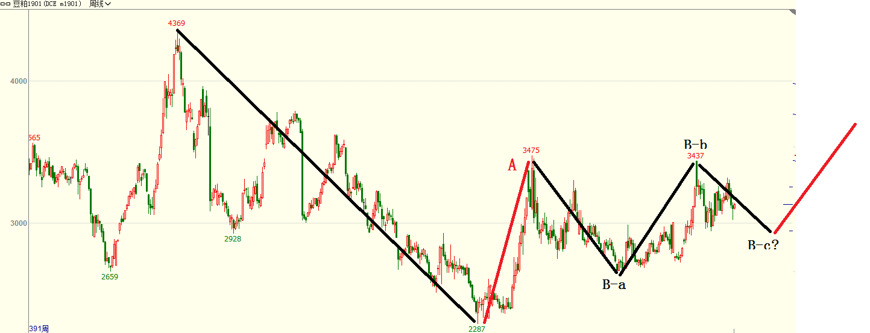

**数据来源：博易大师 国元期货**

豆粕主力1901合约周K线图来看，目前仍然运行在B浪当中，预期还有B-c浪调整，等待回调依序建立趋势性多单。

**期权交易计划**

建立期货多单与卖出选择权call为主的交易策略，整体维持DELTA为正偏多的操作。

具体交易计划

9月上、中旬，分批、逐步建立300手左右豆粕1901合约多单，同时建立300-450手M1901-C-3350期权空单。